**FRUTAS**

**Manzana**:[Apple](http://dictionary.cambridge.org/es/diccionario/ingles/apple)

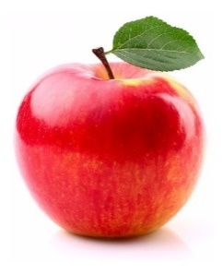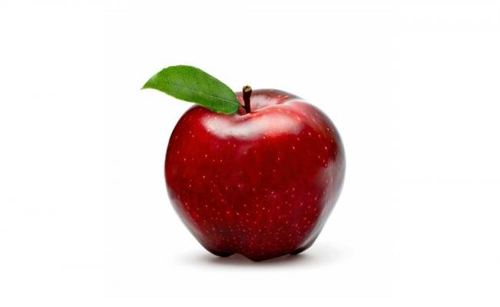

**Plátano**:[Banana](http://dictionary.cambridge.org/es/diccionario/ingles/banana)

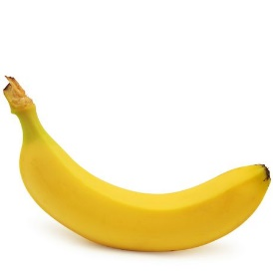

**Pera**:[Pear](http://dictionary.cambridge.org/es/diccionario/ingles/pear)

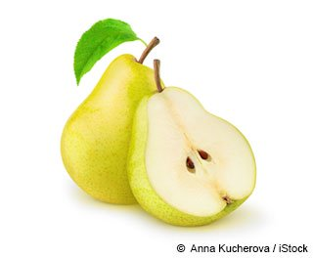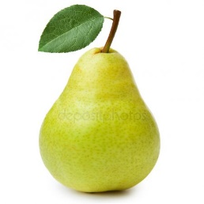

**Naranja**:[Orange](http://dictionary.cambridge.org/es/diccionario/ingles/orange)

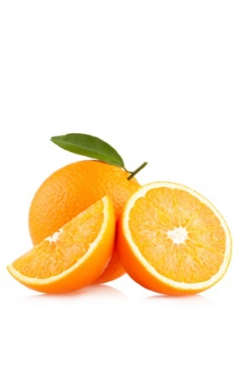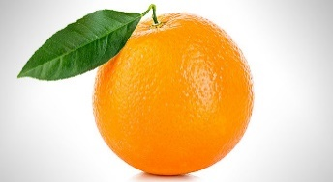

**Mandarina**:[Mandarin](http://dictionary.cambridge.org/es/diccionario/ingles/mandarin)

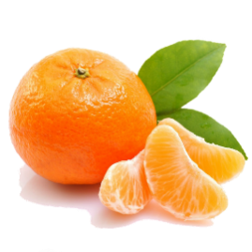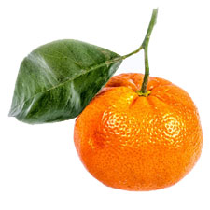

**Durazno**:[Peach](http://dictionary.cambridge.org/es/diccionario/ingles/peach)

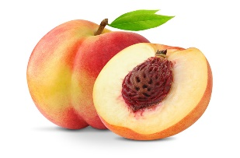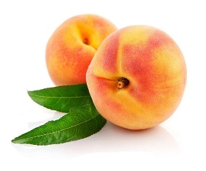

**Limón**:[Lemon](http://dictionary.cambridge.org/es/diccionario/ingles/lemon)

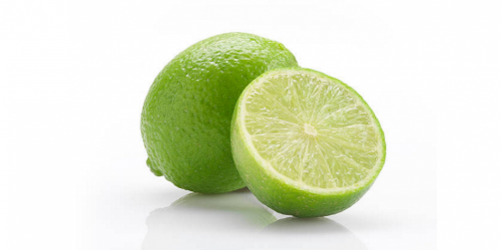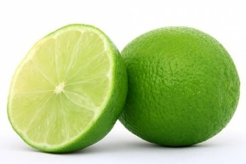

**Fresa**:[Strawberry](http://dictionary.cambridge.org/es/diccionario/ingles/strawberry)

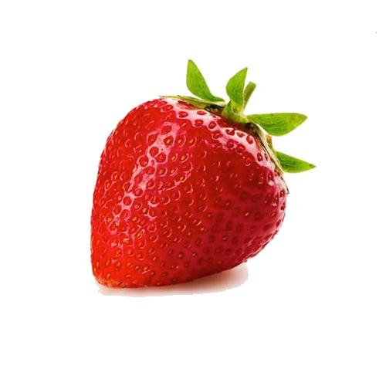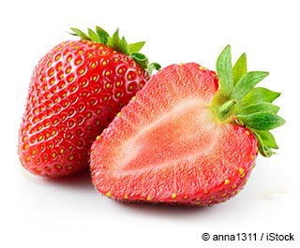

**Kiwi**:[Kiwi](http://dictionary.cambridge.org/es/diccionario/ingles/kiwi)

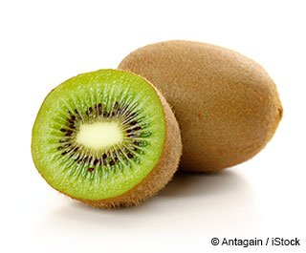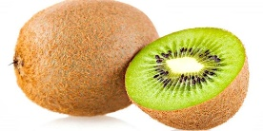

**Piña**:[Pineapple](http://dictionary.cambridge.org/es/diccionario/ingles/pineapple)

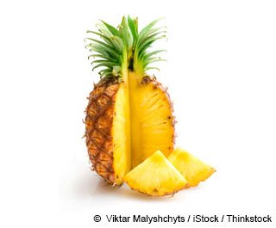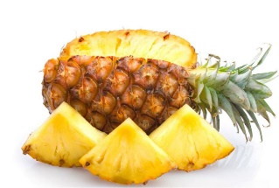

**Melón**:[Melon](http://dictionary.cambridge.org/es/diccionario/ingles/melon)

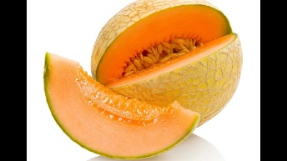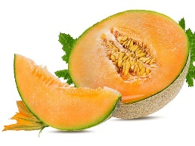

**Sandía**:[Watermelon](http://dictionary.cambridge.org/es/diccionario/ingles/watermelon)

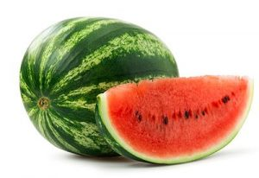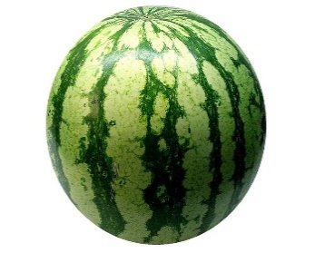

**Uva**:[Grape](http://dictionary.cambridge.org/es/diccionario/ingles/grape)

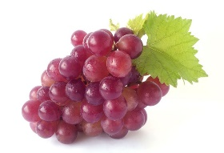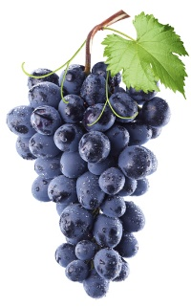

**Mango**:[Mango](http://dictionary.cambridge.org/es/diccionario/ingles/mango)

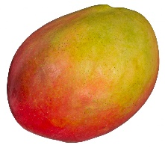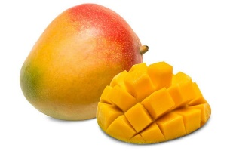

**Granada**:[Pomegranate](http://dictionary.cambridge.org/es/diccionario/ingles/pomegranate)

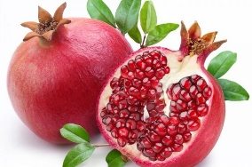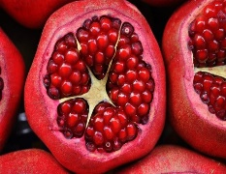

**Higo**:[Fig](http://dictionary.cambridge.org/es/diccionario/ingles/fig)

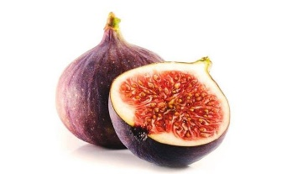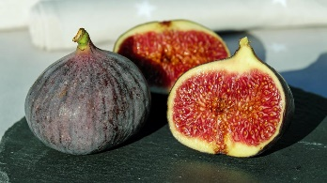

**Ciruela**:[Plum](http://dictionary.cambridge.org/es/diccionario/ingles/plum)

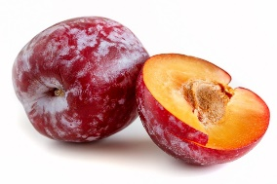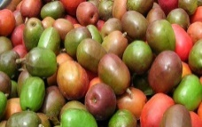

**Cereza**:[Cherry](http://dictionary.cambridge.org/es/diccionario/ingles/cherry)

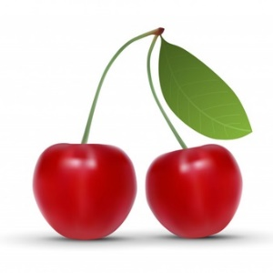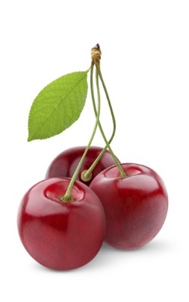

**Arándano rojo**:[Cranberry](http://dictionary.cambridge.org/es/diccionario/ingles/cranberry)

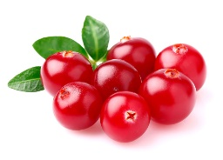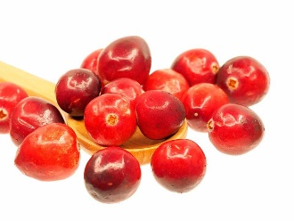

**Arándano azul**:[Blueberry](http://dictionary.cambridge.org/es/diccionario/ingles/blueberry)

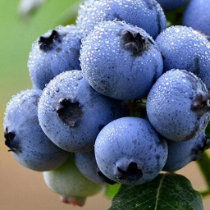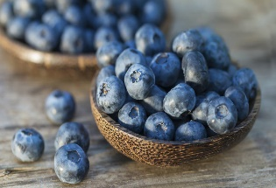

**Frambuesa**:[Raspberry](http://dictionary.cambridge.org/es/diccionario/ingles/raspberry)

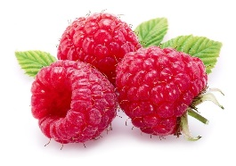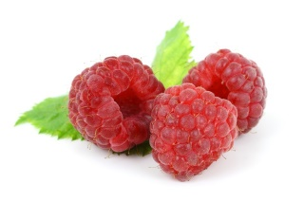

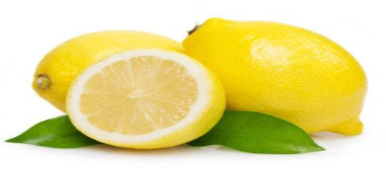Lima: Lime

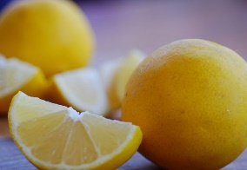

Maracuyá; passion fruit

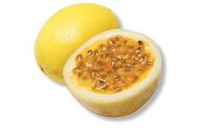

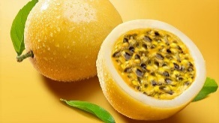

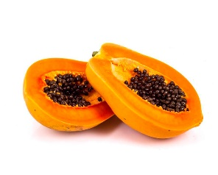Papaya: papaya

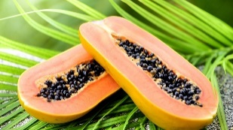

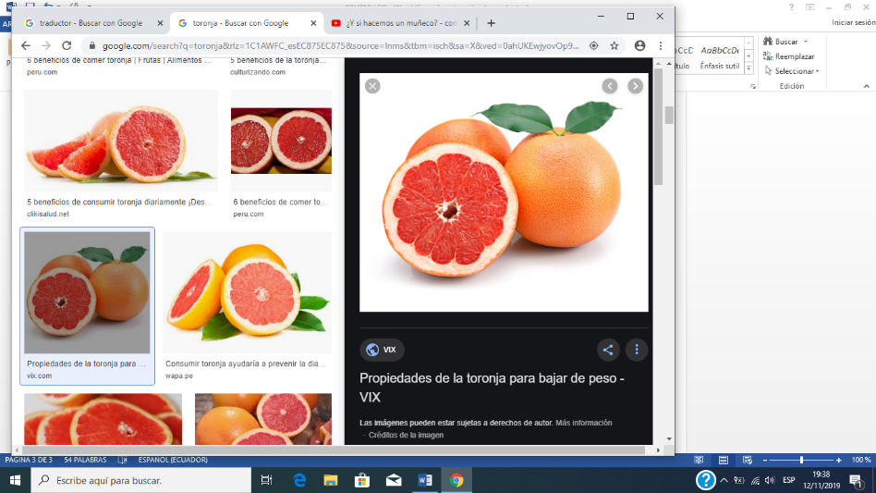toronja: grapefruit

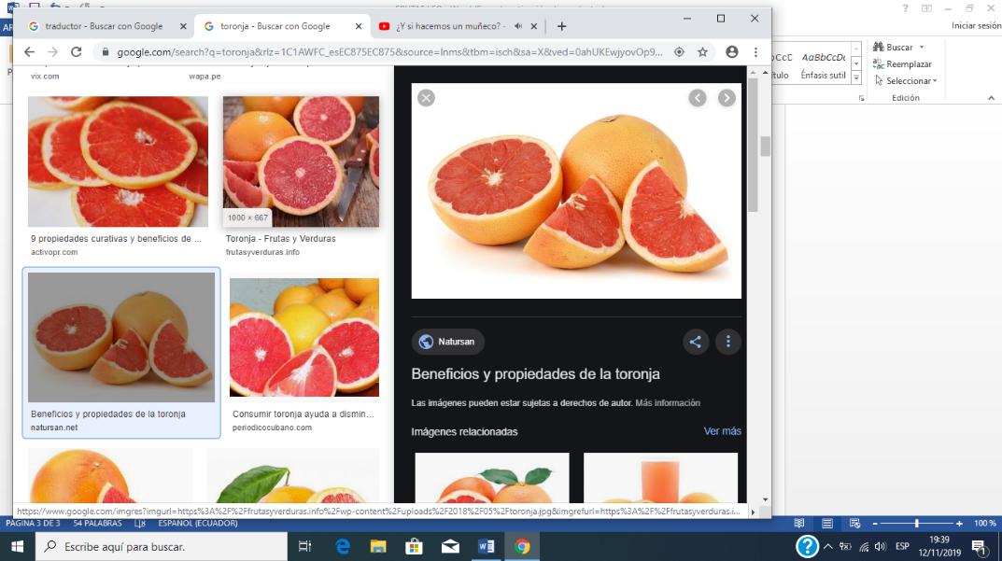

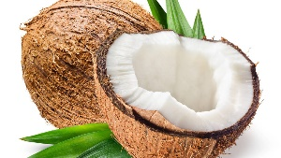coco: coconut

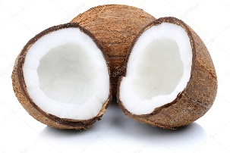

Guanábana:  Soursop

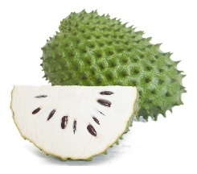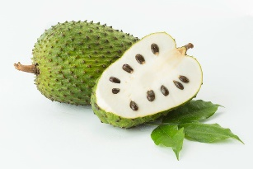

guayaba: guava

